УДК 681.5.03
ДИНАМИКА СИСТЕМЫ АВТОМАТИЧЕСКОГО РЕГУЛИРОВАНИЯ ОБОРОТОВ НЕСУЩЕГО ВИНТА ДВУХДВИГАТЕЛЬНОЙ СИЛОВОЙ УСТАНОВКИ ВЕРТОЛЕТА

Качанов Петр Алексеевич
д.т.н., профессор
Национальный технический университет
«Харьковский политехнический институт», г.Харьков, Украина
Литвяк Александр Николаевич
к.т.н., доцент,
Дуреев Вячеслав Александрович
к.т.н., доцент
Национальный университет гражданской защиты Украины, г.Харьков, Украина
kpa@kpi.kharkov.ua
lom744@ukr.net
slavonis2122@ukr.net

Аннотация: При наземных и летных испытаниях вертолетных турбовальных газотурбинных двигателей часто возникают автоколебания параметров в системе автоматического регулирования частоты вращения несущего винта вертолета CАР(n_{НВ}). Цель работы состоит в исследовании динамики силовой установки вертолета и установление причин развития автоколебаний параметров в CАР(n_{НВ}).
Ключевые слова: Несущий винт, свободная турбина, вертолетный ГТД, регулятор оборотов, автоколебания.

В двухдвигательной силовой установке вертолета несущий вин приводится во вращение двумя свободными турбинами двигателей, каждый из которых имеет собственный регулятор оборотов. Частота вращения свободных турбин одинаковая, так как они кинематически связаны между собой через главный редуктор вертолета (ВР). В то же время технологически невозможно обеспечить равную настройку регуляторов. Возникает проблема совместной работы двух регуляторов, работающих совместно с одним объектом регулирования. Регулятор с большей настройкой стремится увеличить подачу топлива в двигатель, а регулятор с меньшей настройкой стремится уменьшить подачу топлива. В результате турбокомпрессоры двигателя работаю на разных режимах и с разной мощностью. Для выравнивания мощности двигателей применяют специальные синхронизаторы мощности. Выравнивание мощности двигателей осуществляется путем выравнивания давления воздуха за компрессорами. Структурная схема двухдвигательной силовой установки вертолета показана на рис.1.

Gт₂
n_{тк2}
Gт₁
n_{тк1}
n_{ст}
СТ2
СТ2
p_{К1}
p_{К2}
или
или
n_{СТ.зад1}
n_{СТ.зад2}
n_{ст}
ВР
СМ1
СМ2
ТК2
ТК1
НВ
n_{НВ}
РОСТ1
РОСТ2
Рис.1 Структурная схема двухдвигательной силовой установки вертолета

Таким образом, двухдвигательная силовая установка вертолета – это сложная, многомерная динамическая система, которая включает турбокомпрессоры (ТК) двигателей, свободные турбины (СТ), синхронизаторы мощности (СМ), регуляторы оборотов свободной турбины (РОСТ) и несущий винт (НВ) вертолета. Для выполнения исследований были использованы ранее разработанные модели и экспериментальные данные. В [1, c. 76] показано, что реальные характеристики РОСТ имеют нелинейные особенности. Математическая модель регулятора с характерными нелинейными особенностями представлена в [2, с. 104]. Математическая модель реального регулятора оборотов свободной турбины вертолетного ГТД разработана в [3, с. 17]. Динамическая модель турбокомпрессора и несущего винта вертолета разработаны в статье [4, с. 54].
Для математического описания динамики двухдвигательной силовой установки вертолета необходима модель динамики синхронизатора мощности. Рассмотрим математическое описание динамики синхронизатора мощности. Давление воздуха за компрессором есть функция оборотов ротора турбокомпрессора и расхода топлива в камеру сгорания [5, с.58]:
$P_{К}=P_{К}(n_{\text{TK}};G_{Т})$, (1)
где n_{ТК} – обороты ТК; G_{Т} – расход топлива.
В относительных переменных это уравнение будет иметь вид:
$\overline{P_{К}}=К_{Р_{К}n_{\text{ТК}}}{\overline{n}}_{\text{ТК}}+К_{РG_{П}}{\overline{G}}_{Т}$, (2)
где $К_{Р_{К}n_{\text{ТК}}}=\frac{{ΔP}_{К}}{{Δn}_{\text{ТК}}}\frac{n_{\text{ТК}\text{.}\text{баз}}}{P_{2\text{.}\text{баз}}}$ – коэффициент усиления по оборотам ТК;
$К_{\text{Рк}G_{П}}=\frac{{ΔP}_{К}}{G_{П}}\frac{G_{\text{Пбаз}}}{Р_{\text{Кбаз}}^{}}$ – коэффициент усиления по расходу топлива.
Синхронизатор мощности, по сути, является пропорциональным регулятором, который сравнивает давление за компрессором своего и чужого двигателя. Если давление за компрессором своего двигателя меньше давления за компрессором чужого, то формируется сигнал управления расходом топлива, пропорциональный разнице давлений за компрессорами двигателей:
${\overline{G}}_{Т}=К_{\text{СМ}}({\overline{Р}}_{К\text{.}\text{чуж}}−{\overline{Р}}_{К\text{.}\text{св}})$, (3)
где К_{СМ} – коэффициент усиления синхронизатора мощности.
Объединив математические модели систем автоматического регулирования оборотов свободных турбин двух двигателей, которые передают мощность на один несущий винт и их синхронизаторы мощности, получим математическую модель динамики двухдвигательной силовой установки вертолета.
Передаточные функции ТК первого и второго двигателя:
$W_{\text{ТК}1}=\frac{К_{\text{ТК}1}}{Т_{\text{ТК}1}р+1}$; $W_{\text{ТК}2}=\frac{К_{\text{ТК}2}}{Т_{\text{ТК}2}р+1}$. (4)
Передаточные функции регуляторов оборотов свободной турбины первого и второго двигателей:
$W_{\text{РЕГ}1}=\frac{К_{\text{РЕГ}1}}{Т_{\text{РЕГ}1}р+1}$; $W_{\text{ТК}2}=\frac{К_{\text{РЕГ}2}}{Т_{\text{РЕГ}2}р+1}$. (5)
Передаточные функции синхронизаторов мощности первого и второго двигателей:
$W_{\text{СП}1}=К_{\text{СП}1}$; $W_{\text{СП}2}=К_{\text{СП}2}$. (6)
Передаточная функция ротора несущего винта:
$W_{\text{НВ}}=\frac{К_{\text{НВ}}}{Т_{\text{НВ}}р+1}$. (7)
В результате получили систему линейных дифференциальных уравнений пятого порядка. Сложность исследования состоит в многомерности и неоднозначности этой задачи. Каждый из элементов рассмотренной системы имеет определенный разброс динамических параметров. Кроме того необходимо учитывать нелинейные особенности характеристик РОСТ и синхронизаторов мощности.
По разработанной математической модели были проведены исследования весовых характеристик силовой установки вертолета с реальными характеристиками и динамическими параметрами. В качестве исходных, для последующего сравнительного анализа, выбраны средние значения параметров элементов САР и их полное совпадение (табл. 1).

Таблица 1
Динамические параметры САР
Двигатель 1 | Двигатель 2
$$К_{\text{TK1}}=0,{\text{155; Т}}_{\text{ТК1}}=1,2с;$$ | $$К_{\text{TK2}}=0,{\text{155; Т}}_{\text{ТК2}}=1,2с;$$
$$К_{\text{РОСТ1}}={\text{21; Т}}_{\text{РОСТ1}}=0,7с;$$ | $$К_{\text{РОСТ2}}={\text{21; Т}}_{\text{РОСТ2}}=0,7с;$$
$\left({\overline{Δn}}_{\text{ГИС}}\right)=0,\text{01};$ ${\overline{ε}}_{Д}=0,0$ | $\left({\overline{Δn}}_{\text{ГИС}}\right)=0,\text{01};$ ${\overline{ε}}_{Д}=0,0$
$К_{\text{СМ}1}=\text{30}$; $({\overline{ΔР}}_{\text{СМ}1})_{\text{НП}}=0,\text{005}$ | $К_{\text{СМ}2}=\text{30}$; $({\overline{ΔР}}_{\text{СМ}2})_{\text{НП}}=0,\text{005}$
$\left(К_{\text{НВ}}\right)=\text{2,0};{\text{ Т}}_{\text{НВ}}=1,5,с;$${\overline{Δn}}_{\text{СТ}\text{.}\text{зад}}=±0,\text{005}$

Гистерезис $\left({\overline{Δn}}_{\text{ГИС}}\right)$ и динамическая добавка ${\overline{ε}}_{Д}$ – параметры, которые характеризуют динамические свойства реальных регуляторов [1]. Разность в настройках РОСТ соответствует величине ${\overline{Δn}}_{\text{СТ}\text{.}\text{зад}}=±0,\text{005}$.
На рис. 2 показана импульсная характеристика САР(n_{НВ}) силовой установки вертолета в соответствии с данными табл.1.

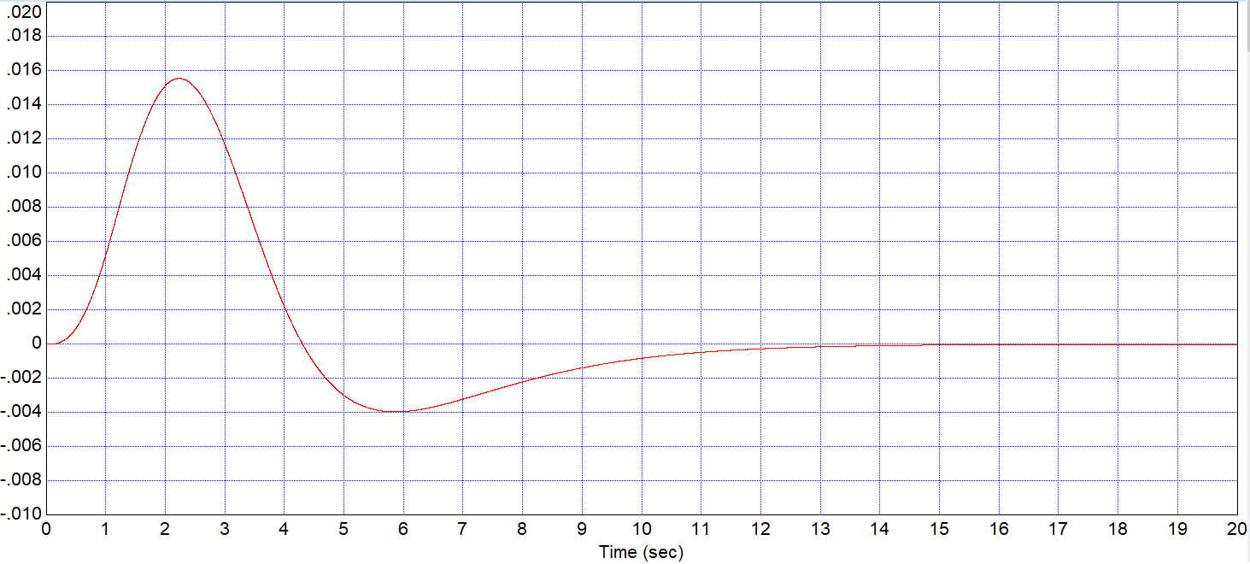
Рис.2 Импульсная характеристика САР(n_{НВ}) СУ вертолета (табл.1)

Как и ожидалось, динамика СТ вертолета носит слабо колебательный характер. Поэтому в инструкции экипажу вводится ограничение на темп перемещения рычага общего шага и рукоятки коррекции.
В динамическом процессе изменяются не только обороты ТК и НВ, но и давление за компрессорами. Причем у «сильного» двигателя, имеющего большую настройку РОСТ и «слабого» двигателя, имеющего меньшую настройку РОСТ, давления за компрессором изменяются по-разному. Разность давлений или ошибка регулирования в конечном итоге и приводит к тому, что в работу вступает синхронизатор мощности, обеспечивая выравнивание мощностей ТК. На рис. 3 показано изменение ошибки регулирования синхронизатора мощности слабого двигателя, равной разности относительных давлений за компрессором сильного и слабого двигателей:
$({\overline{ε}}_{\text{СМ}})_{\text{СЛАБ}}=({\overline{Р}}_{К})_{\text{СИЛ}}−({\overline{Р}}_{К})_{\text{СЛАБ}}$.

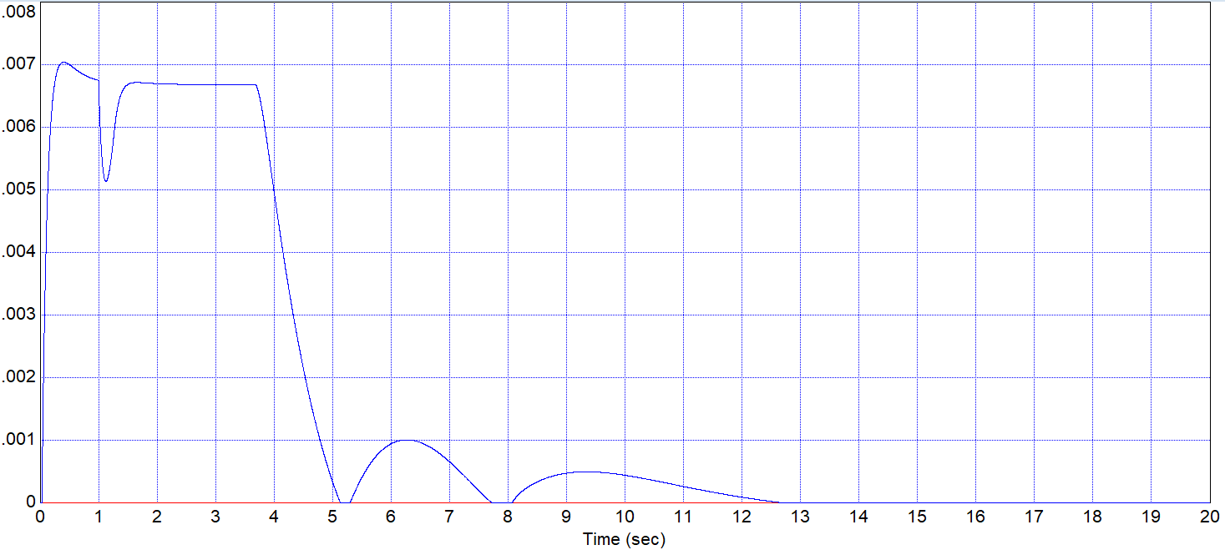
Сильный двигатель

Слабый двигатель

Рис. 3 Ошибка регулирования СМ

Следует отметить, что полное совпадение динамических параметров обоих двигателей силовой установки априори невозможно, поэтому практический интерес представляет исследование при различных значениях динамических параметров двигателей и РОСТ. В табл. 2 представлены значения динамических параметров САР(n_{СТ}) для случая, когда «слабый» двигатель имеет неблагоприятное сочетание динамических параметров РОСТ и ТК. Под неблагоприятным сочетанием понимается случай, когда и двигатель и регулятор имеют предельно допустимые значения коэффициентов усиления.

Таблица 2
Динамические параметры САР
Двигатель 1 («Сильный») | Двигатель 2 («Слабый»)
$$К_{\text{TK1}}=0,{\text{155; Т}}_{\text{ТК1}}=1,2с;$$ | $$К_{\text{TK2}}=0,{\text{189; Т}}_{\text{ТК2}}=1,2с;$$
$$К_{\text{РОСТ1}}={\text{21; Т}}_{\text{РОСТ1}}=0,7с;$$ | $$К_{\text{РОСТ2}}=30{\text{; Т}}_{\text{РОСТ2}}=0,7с;$$
$\left({\overline{Δn}}_{\text{ГИС}}\right)=0,\text{01};$ ${\overline{ε}}_{Д}=0,0$ | $\left({\overline{Δn}}_{\text{ГИС}}\right)=0,\text{00};$ ${\overline{ε}}_{Д}=0,\text{01}$
$К_{\text{СМ}1}=\text{30}$; $({\overline{ΔР}}_{\text{СМ}1})_{\text{НП}}=0,\text{005}$ | $К_{\text{СМ}2}=\text{30}$; $({\overline{ΔР}}_{\text{СМ}2})_{\text{НП}}=0,\text{005}$
$${\overline{n}}_{\text{СТ}1\text{.}\text{зад}}\text{=+}0,\text{005}$$ | $${\overline{n}}_{\text{СТ}2\text{.}\text{зад}}=−0,\text{005}$$
$\left(К_{\text{НВ}}\right)=\text{2,0};{\text{ Т}}_{\text{НВ}}=1,5,с;$.

На рис.4 и рис.5 представлены импульсные характеристика СУ вертолета при неблагоприятном сочетании динамических параметров РОСТ и ТК «слабого» двигателя.

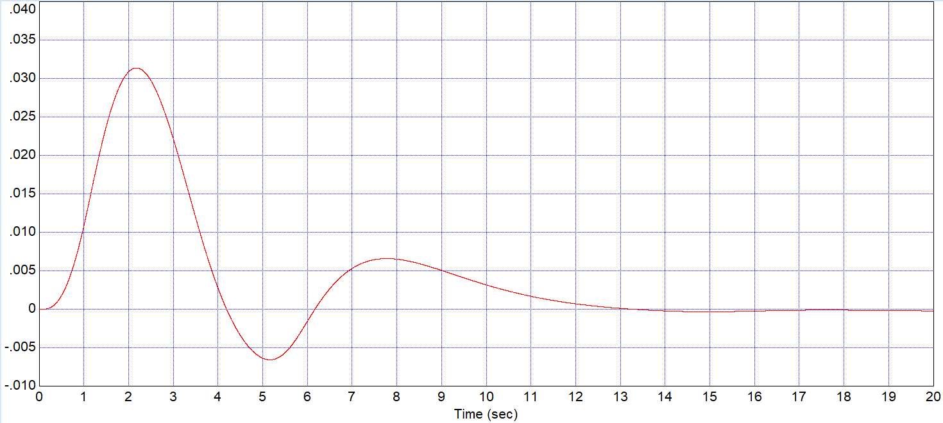
Рис.4 Импульсная характеристика САР(n_{СТ}) СУ вертолета (табл.2)

Как видно из рис.4 неблагоприятное сочетание динамических параметров «слабого» двигателя увеличивает колебательность динамических процессов. На рис. 5 показано изменение ошибки регулирования синхронизаторов мощности «сильного» и «слабого» двигателей. Обращает внимание тот факт, что происходит кратковременная смена контуров управления СМ. На начальном этапе динамического процесса за счет большого коэффициента усиления РОСТ и ТК «слабого» двигателя происходит кратковременная смена контуров регулирования СМ. Но автоколебания не развиваются. Сказывается превалирующее влияние «сильного» двигателя, с благоприятным сочетанием параметров РОСТ и ТК, что и приводит к демпфированию колебаний.

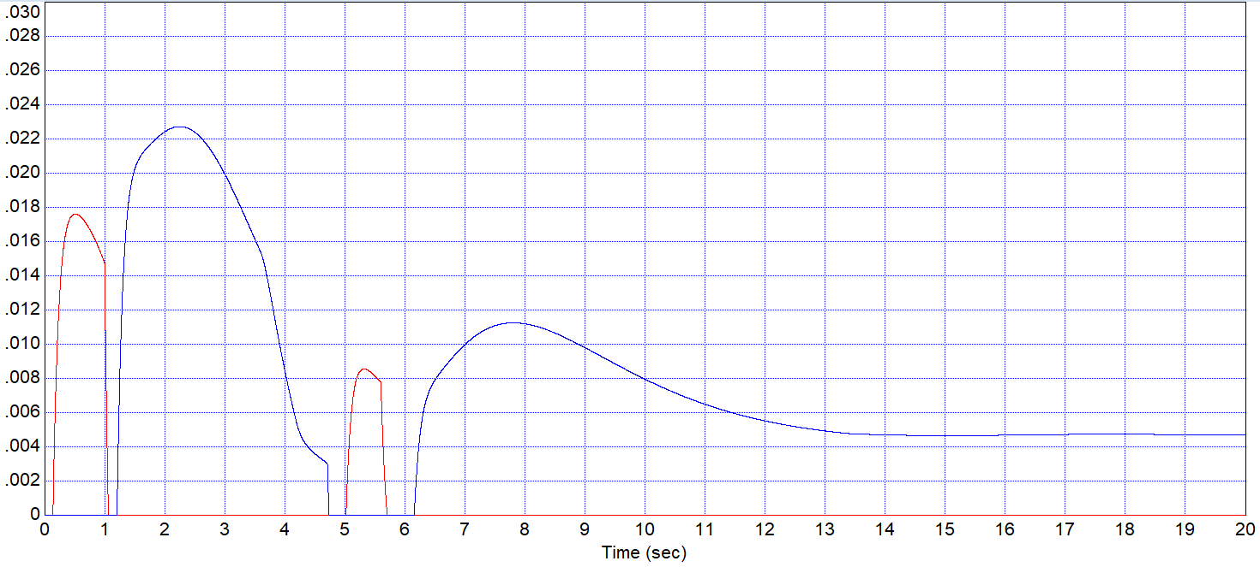
Сильный двигатель
Слабый двигатель
Рис.5. Работа СМ двигателей в динамическом процессе (рис.4)

В табл. 3 представлены значения динамических параметров для случая, когда неблагоприятное сочетание динамических параметров РОСТ и ТК имеет «сильный» двигатель.
Таблица 3
Динамические параметры САР
Двигатель 1 (Слабый) | Двигатель 2 (Сильный)
$$К_{\text{TK1}}=0,{\text{155; Т}}_{\text{ТК1}}=1,2с;$$ | $$К_{\text{TK2}}=0,{\text{189; Т}}_{\text{ТК2}}=1,2с;$$
$$К_{\text{РОСТ1}}={\text{21; Т}}_{\text{РОСТ1}}=0,7с;$$ | $$К_{\text{РОСТ2}}=30{\text{; Т}}_{\text{РОСТ2}}=0,7с;$$
$\left({\overline{Δn}}_{\text{ГИС}}\right)=0,\text{01};$ ${\overline{ε}}_{Д}=0,0$ | $\left({\overline{Δn}}_{\text{ГИС}}\right)=0,\text{00};$ ${\overline{ε}}_{Д}=0,\text{01}$
$К_{\text{СМ}1}=\text{30}$; $({\overline{ΔР}}_{\text{СМ}1})_{\text{НП}}=0,\text{005}$ | $К_{\text{СМ}2}=\text{30}$; $({\overline{ΔР}}_{\text{СМ}2})_{\text{НП}}=0,\text{005}$
$${\overline{n}}_{\text{СТ}1\text{.}\text{зад}}=−0,\text{005}$$ | $${\overline{n}}_{\text{СТ}2\text{.}\text{зад}}\text{=+}0,\text{005}$$
$\left(К_{\text{НВ}}\right)=\text{2,0};{\text{ Т}}_{\text{НВ}}=1,5,с;$.

На рис. 6 и рис. 7 представлены импульсные характеристики СУ вертолета для динамических параметров (табл.3). Как видно из рис. 6, при неблагоприятном сочетании динамических параметров РОСТ и ТК «сильного» двигателя силовой установки вертолета развиваются автоколебания несущего винта с недопустимо большой амплитудой. Превалирующие значения на развитие автоколебаний имеют динамические параметры РОСТ и ТК «сильного» двигателя.

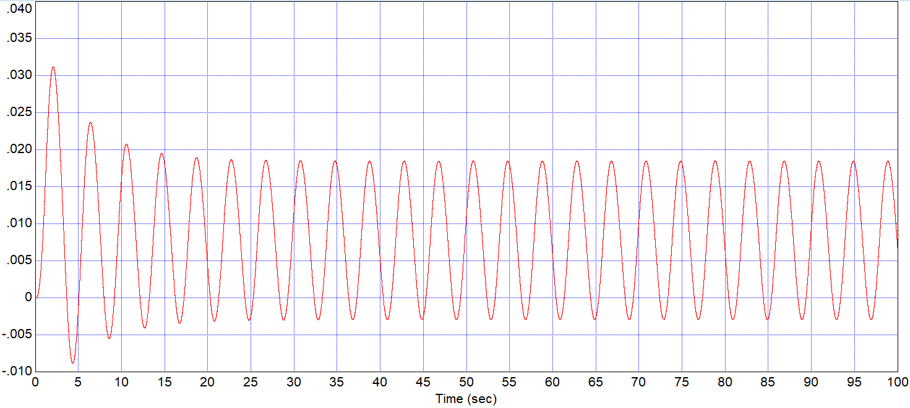
Рис.6 Импульсная характеристика САР(n_{СТ}) СУ вертолета (табл.3)

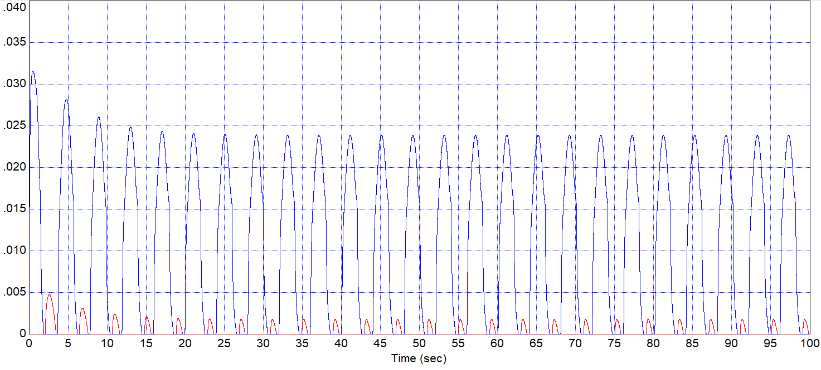
Сильный двигатель

Слабый двигатель

Рис.7 Работа синхронизаторов мощности (рис.6)

Выводы. Разработана математическая модель динамики двухдвигательной силовой установки вертолета, с учетом реальных характеристик регуляторов. Выполненные исследования показали, что при неблагоприятных сочетаниях параметров двигателей и регуляторов в системе автоматического регулирования оборотов несущего винта вертолета могут развиваться автоколебания. Полученные данные хорошо соответствуют данным, полученным при летных испытаниях реальных двигателей.

Список литературы

- Литвяк О.М., Дурєєв В.О., Маляров М. В., Чигрин В.С. Експериментальне дослідження характеристик регулятора оборотів вільної турбіни насосу-регулятора типу НР-3 // Матеріали доповідей міжнарод. науково-практ. конф. «Integrated Computer Technologies in Mechanical Engineering». Харків. Національний аерокосмічний університет ім. М. Є. Жуковського «Харківський авіаційний інститут». – 2019. – Том.2. – С. 76–79.
- Литвяк О. А., Дурєєв В. О., Дерев’янко О. А. Математичне моделювання нелінійних особливостей пропорційних регуляторів адаптивних систем безпеки // Проблеми пожежної безпеки. 2020. № 48. С. 104 – 111. (ISSN 2304-6112). Режим доступу: https://nuczu.edu.ua/images/topmenu/science/zbirky-naukovykh-prats-ppb/ppb48/14.pdf
- Качанов П.А., Литвяк А.Н., Комар С.В. Математическая модель регулятора оборотов силовой турбины вертолетного ГТД // ІIІ Міжнародної науково-технічної конференції «Aктуальні проблеми автоматики та приладобудування україни». Харків. ХНТУ «ХПІ». – 2020. – С.17-18. – ISBN 978-617-7947-36-2
- Kachanov P., Lytviak O., Derevyanko O., Komar S. Development of an automated hydraulic brake control system for testing aircraft turboshaft gas turbine engines // Eastern European Journal of Enterprise Technologies, 6/2(102) 2019, – p.52-57. DOI:10.15587/1729-4061.2019.185539.
- Штода А.В. Автоматика авиационных двигателей. /А.В. Штода. – М., ВВИА им.проф. Н.Е. Жуковского, 1968. – 458 с.

Качанов П. А., Литвяк А. Н., Дуреев В. А. Динамика системы автоматического регулирования оборотов несущего винта двухдвигательной силовой установки вертолета // The world of science and innovation. Abstracts of the 6th International scientific and practical conference. Cognum Publishing House. London, United Kingdom. 2021. Pp. 569-578. URL: https://sci-conf.com.ua/wp-content/uploads/2021/01/THE-WORLD-OF-SCIENCE-AND-INNOVATION-14-16.01.2021.pdf

Научно-издательский центр «Sci-conf.com.ua»
Cognum Publishing House

VI Международная научно-практическая конференция
«THE WORLD OF SCIENCE AND INNOVATION»
14-16 января 2021 года
Лондон, Великобритания

ОБЩАЯ ИНФОРМАЦИЯ
Форма проведения конференции: заочная интернет-конференция.
Рабочие языки: украинский, русский, английский.
По итогам конференции в течение 7 дней будет издан сборник статей, который размещается на сайте sci-conf.com.ua в разделе Архив конференций. Сборнику присваиваются библиотечные индексы УДК и международный стандартный книжный номер ISBN 978-92-9472-197-6.

Фамилия, имя, отчество (ЛАТИНИЦЕЙ ДЛЯ ПОЛУЧЕНИЯ СЕРТИФИКАТОВ)  - ФИО указывается полностью у каждого автора | Авт. 1 | Kachanov Petro Oleksiovych
 | Авт. 2 | Lytviak Oleksandr Mykolaiovych
 | Авт. 3 | Durieiev Viacheslav Oleksandrovych
 | Авт. 4
 | Науч. рук.
Уч. Звание, уч. Степень  Место работы/учебы, должность/курс | Авт. 1 | Доктор технических наук, профессор. Национальный технический университет «Харьковский политехнический институт». Заведующий кафедрой
Уч. Звание, уч. Степень  Место работы/учебы, должность/курс | Авт. 2 | К.т.н., доцент. Национальный университет гражданской защиты Украины, г. Харьков, Украина. Доцент кафедры
Уч. Звание, уч. Степень  Место работы/учебы, должность/курс | Авт. 3 | К.т.н., доцент. Национальный университет гражданской защиты Украины, г. Харьков, Украина. Доцент кафедры
Уч. Звание, уч. Степень  Место работы/учебы, должность/курс | Авт. 4
Уч. Звание, уч. Степень  Место работы/учебы, должность/курс | Науч. рук.
Контактный e-mail  - указывается e-mail адрес каждого автора для рассылки сборников конференции | Авт. 1 | kpa@kpi.kharkov.ua
 | Авт. 2 | lom744@ukr.net
 | Авт. 3 | slavonis2122@ukr.net
 | Авт. 4
 | Науч. рук.
Контактный телефон  - контактный телефон указывается по желанию авторов | Авт. 1 | +3(8057)7076101
 | Авт. 2 | +3(8067)7958536
 | Авт. 3 | +3(8050)4063750
 | Авт. 4
 | Науч. рук.
Контактный e-mail для переписки  - обязательно укажите контактный адрес для переписки | slavonis2122@ukr.net
Тема / название тезисов | Динамика системы автоматического регулирования оборотов несущего винта двухдвигательной силовой установки вертолета
Секция / направление / раздел | СЕКЦИЯ 07. Технические науки.
Страна и дата научной конференции | 14-16 января 2021 года  Лондон, Великобритания

